**Муниципальное дошкольное образовательное учреждение**

**« Детский сад № 241Дзержинского района Волгограда»**

**(МОУ детский сад № 241)**

**Сценарий**

**детско-взрослого мероприятия**

**в группе компенсирующей направленности с ТМНР**

**«Семья – это важно. Семья – это сложно.»**



**Цель:**

повышение роли семейных ценностей в становлении личности ребенка.

**Задачи:**

* создать условия для эффективного взаимодействия детского сада и семьи по ознакомлению дошкольников с миром семейных традиций;
* привлечь родителей к работе по ознакомлению детей с семейными ценностями;
* предоставить родителям теоретические знания и практические навыки позитивного взаимодействия с детьми в разных видах деятельности.

**Ход:**

***1. Введение.***

-Уважаемые родители! Сегодня мы собрались, чтобы поговорить о семье, о семейных традициях и ценностях, их назначении в воспитании и развитии ребёнка.

- Как Вы думаете, что означает слово – Семья? *(ответы родителей )* – группа родственников живущих вместе.

- С давних пор о доме и семье всегда говорили с улыбкой и любовью. Из далекого прошлого до нас дошли легенды, сказки, пословицы и поговорки о семье. Давайте их вспомним. Я начинаю, а вы – заканчиваете.

В гостях хорошо, а … *(дома лучше)*

Не красна изба углами, а … *(красна пирогами)*

Каково на дому, таково и … *(самому)*

Дети не в тягость, а … *(в радость)*

Когда семья вместе, и … *(сердце на месте)*

***2. Семейные ценности и традиции***

- Продолжая рассматривать тему семейного воспитания, хочется особое внимание обратить на ценности семейного воспитания. Сегодня мы вместе с вами попробуем определить ценности семейного воспитания, которые являются фундаментальными, понятными и необходимыми для развития и воспитания детей.

**Презентация пособия**

-Предлагаем вашему вниманию дидактическое пособие на липучках «Моя семья» **(Приложение 1)**.

В комплект данного пособия входит:

-Теневое лото «Семья это»;

- Пословицы и поговорки о семье»;

- Д/и «Семейные традиции»;

- Игра «Помоги бабушке сделать заплатки»;

- Игра «Семейные обязанности»;

- Теневое лото «Этапы взросления человека»;

- Раскрась;

- «Собери пазл»;

Это игры на липучках, по теме ближайшее окружение, семейные ценности и традиции.

Игры на липучках замечательно подходят для наших детей: простые, доступные, приятные на ощупь , незаметно для ребенка происходит накопление сенсорного опыта, развитие познавательных процессов и эмоциональной сферы.

**Самое главное** – ребенку это нравится. Интерес – в разы повышает результативность!

**Эти игры можно использовать :** совместной детско-взрослой деятельности , самостоятельной деятельности детей, при организации индивидуальной и подгрупповой работы , подходят для игр дома.

В этих играх объекты крепятся к карточкам с помощью всем известных липучек.

**Наглядность, реалистичность, красочность** – помогает привлекать внимание и удерживать его на протяжении всего занятия. Побуждает взаимодействовать ребенка и взрослого. Создает ребенку ситуацию успеха и повышает интерес к деятельности.

- С помощью этих игр мы коснулись очень интересной и важной темы – родственных отношений. Многие семьи поддерживают тесные и добрые отношения с бабушками и дедушками. Вокруг каждого из нас много людей, родственников с которыми мы связаны в истории человечества одной кровью. И каждый из нас – продолжатель своего рода. И тот род силен, кто предков своих помнит, уважает и бережет.

Предлагается родителям поиграть с детьми в данные игры.

**(Приложение 2)**

*Данное пособие используется как нетрадиционный наглядный материал для привлечения родителей к теме «Семья. Семейные ценности и традиции».*

*Семейные традиции.*

Самым ярким элементом семейного воспитания являются семейные традиции.

**Семейные традиции** – это принятые в семье нормы, манеры поведения, обычаи и взгляды, которые передаются из поколения в поколение.

**Традиции** - это прочно установившиеся, унаследованные от предшествующих поколений **формы** поведения людей и их взаимоотношений.

Раньше на Руси было много **традиций**, передававшихся из поколения в поколение. Некогда **традиции** были обязательной составляющей сплоченной семьи, отражая нравственную позицию всех её членов. Они были своего рода кодексом, сводом правил **семейной жизни**.

Некоторые **традиции**мы соблюдаем до сих пор: например, практически все семьи празднуют Новый год и красят на Пасху яйца, пекут куличи. Очень любимыми всеми становятся те **традиции**, которые основаны на национальных, народных ритуалах. В сочельник ставить свечу на окно, варить и есть сочиво после первой звезды, на Рождество – наряжать ёлку звёздами и ангелочками и искать под ней подарки от Деда Мороза, писать письмо Деду Морозу (слайд 6, на святки – петь колядки. На Масленицу – печь блины. Чтобы задуманное вошло в **традицию**, без которой ваши близкие уже не смогли бы обходиться, нужна регулярность.

***3. Обмен опытом «Семейные ценности и традиции»***

Сегодня у нас в гостях семьи, в которых есть свои  семейные традиции, о которых они хотят рассказать.

 Семья Инякиных рассказала о своей дружной семье, о семейных ценностях и традициях. Для них семейные ценности – это любовь, взаимопонимание, уважение, почитание старших и родителей, доброта и взаимовыручка, ответственность за близких людей, обычаи.

В этой семье много традиций, одна из которых – празднование 9 мая. В этот торжественный день они вспоминают своего прапрадедушку и посещают «Мамаев Курган» *(Показывают фото с прогулок)*

Давней русской **традицией** можно назвать передачу и хранение вещей, принадлежащих далеким (и не очень*)* предкам, своим потомкам.

 О ценностях своей семьи рассказали родители Саши Гладченко. Было выделено:

1)   Семейный фотоальбом, создание генеалогического древа, что дает им возможность гордиться своими родными, их достижениями, историей рода, связью с корнями. Дает большую устойчивость каждому члену нашей семьи в жизни.

2)   Празднование семейных и личных событий - это повод для сплочения семьи, возможность разделить радости, умножить их, разделить горести.

3)   Совместный досуг - совместные застолья, это русский вариант психотерапии: настольные игры, разговоры за чаем, обсуждение просмотренного фильма.

*Родителями было предложено на ромашке написать свои ценности и традиции (Ромашка – как символ семьи) и у нас получилось «Ромашковое поле» (играет расслабляющая музыка «Звуки природы»*

*У нас в группе тоже есть очень важная традиция - вместе играть и танцевать. Приглашаем всех на совместный танец. Выполняется под песню непоседы «Моя семья»* ***Приложение 3***

***4. Подведение итогов (рефлексия)***

Важно, чтобы **семейные традиции** устанавливались естественно и приносили радость и чувство защищенности, поддерживались годами.  Чтобы ребенок был активным участником семейных традиций, а не наблюдателем, чтобы он вместе со всеми готовился и проживал эту традицию, только тогда она станет и для него и его будущей семьи традицией. Семейные традиции – это ценность семейного воспитания.

Если вы решили создать новую **традицию для своей семьи**, помните о главных правилах:

- обычай должен быть ярким, легко запоминающимся малышу и позитивным; - обычай должен соблюдаться всегда, а не от случая к случаю;

Создайте **семейную традицию** уже сегодня — и кто знает, быть может, через несколько десятилетий ваши дети станут рассказывать о теплых воспоминаниях своего детства, а **традиция** будет передаваться из поколения в поколение.

Пусть в вашем доме царит всегда покой, уют, тепло и светит яркое солнце.

В конце нашего **круглого стола** я попросила бы вас продемонстрировать свое отношение и поделиться впечатлениями - если вам было интересно, похлопайте в ладоши и улыбнитесь, если, на ваш взгляд, что-то не удалось - потопайте и посоветуйте, как можно было сделать лучше.

 Наша встреча подходит к концу, хочется закончить ее словами великого русского писателя Л. Н.Толстого: Счастлив тот, кто счастлив у себя дома.

     Большое спасибо за ваше активное участие в работе **круглого стола**.

     Я вам желаю, чтобы ваши семьи оставались такими же дружными и счастливыми

**Приложение 1**

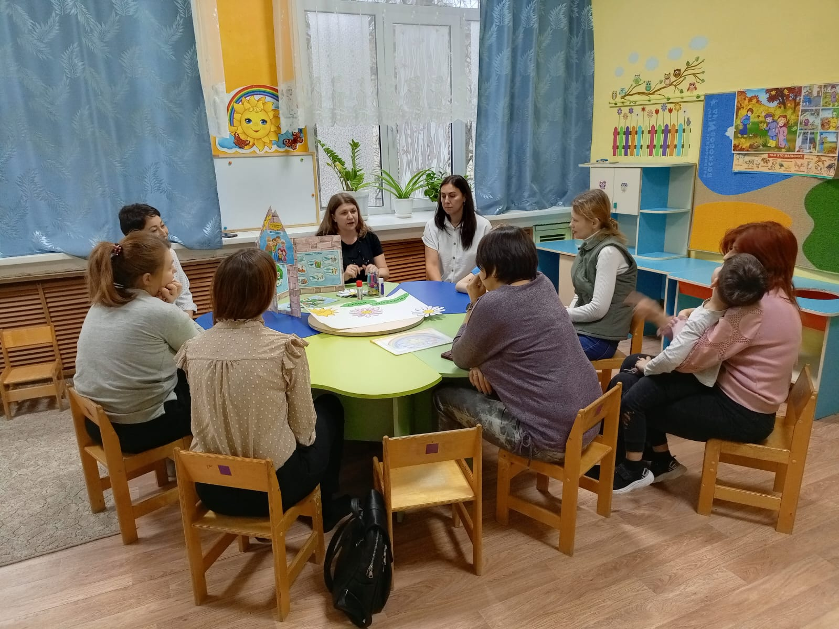

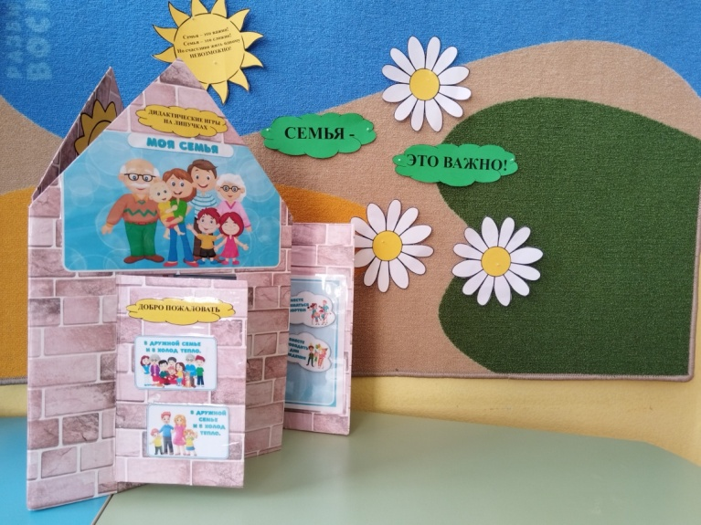

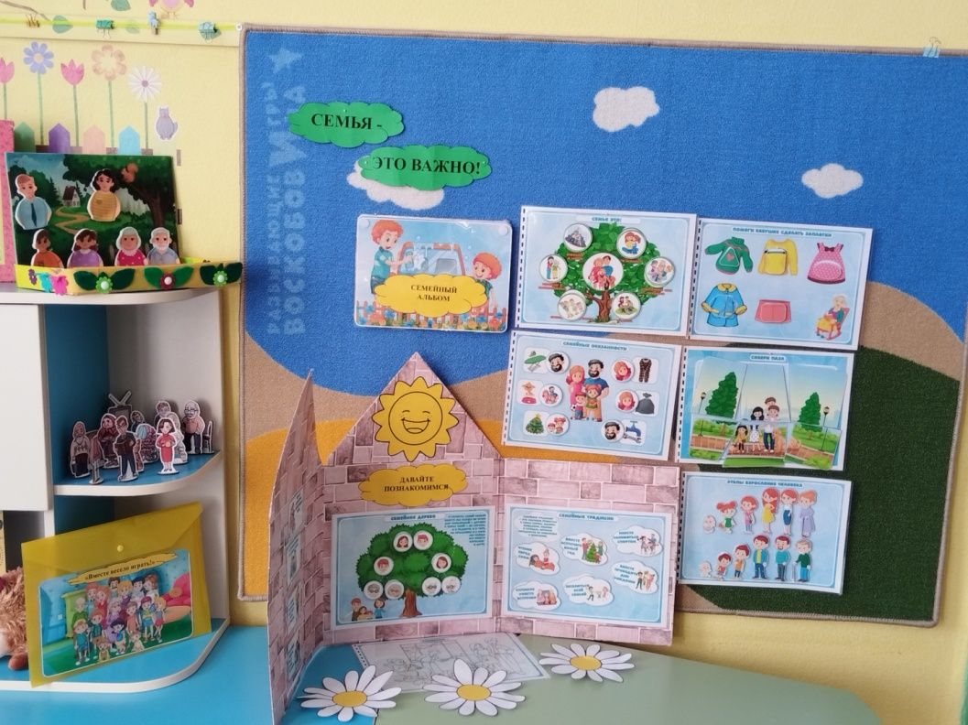

**Приложение 2**

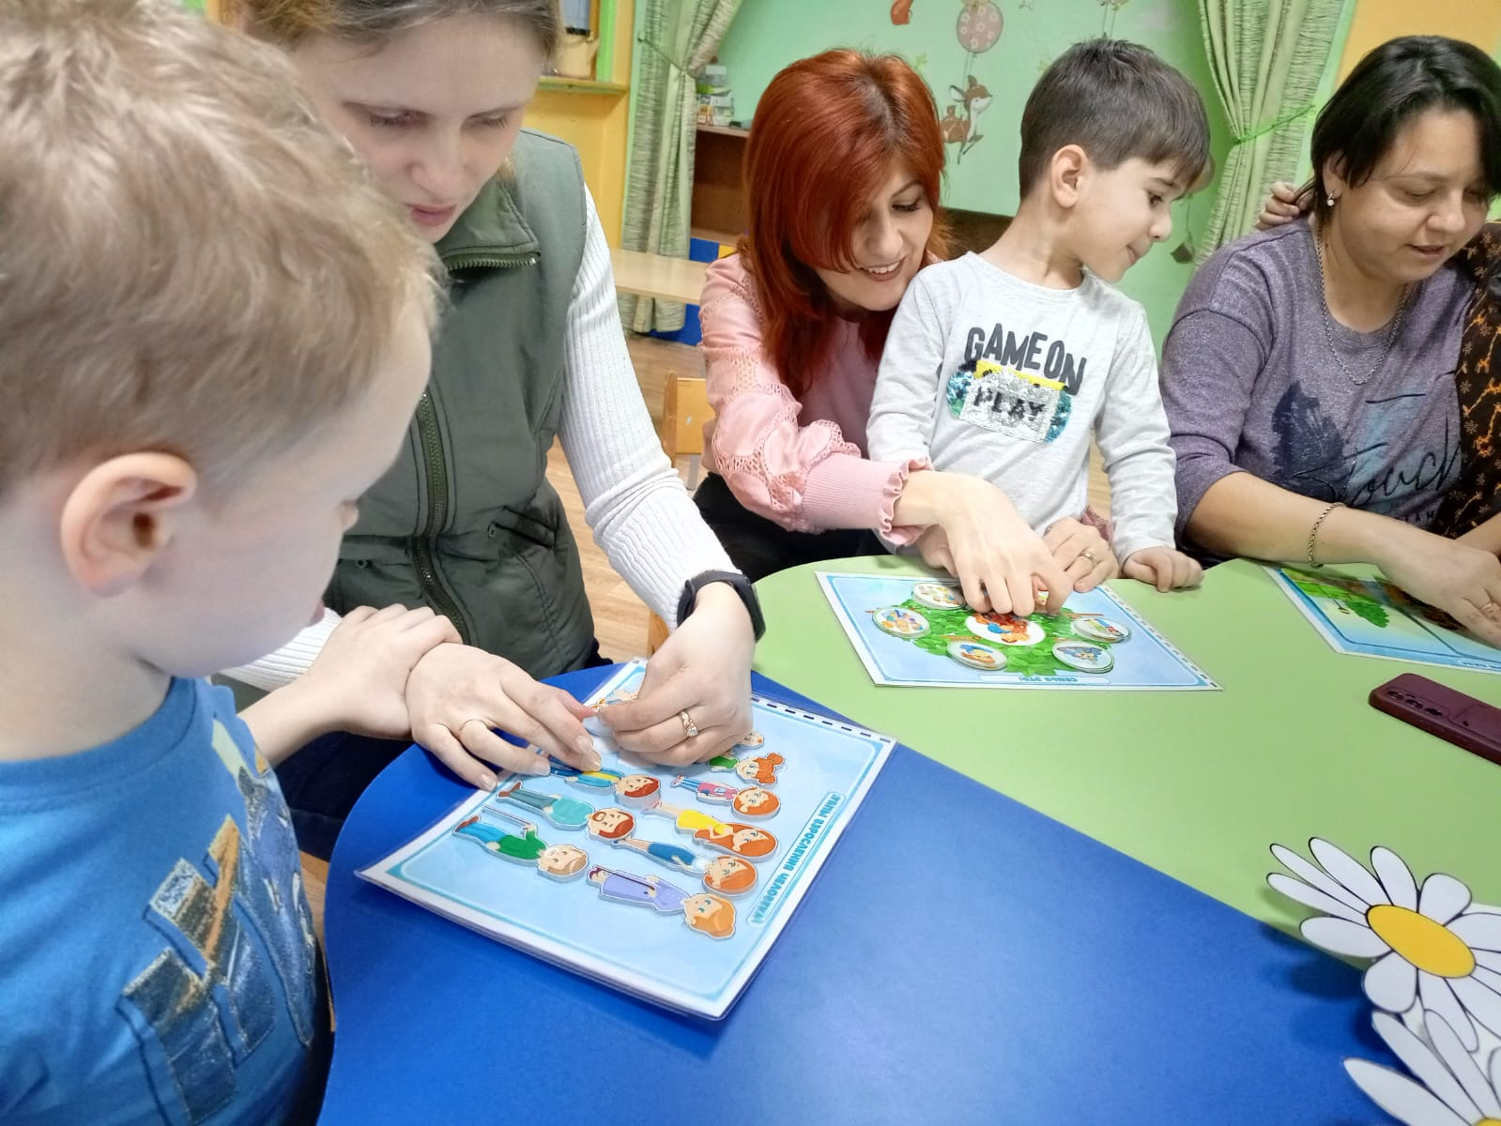

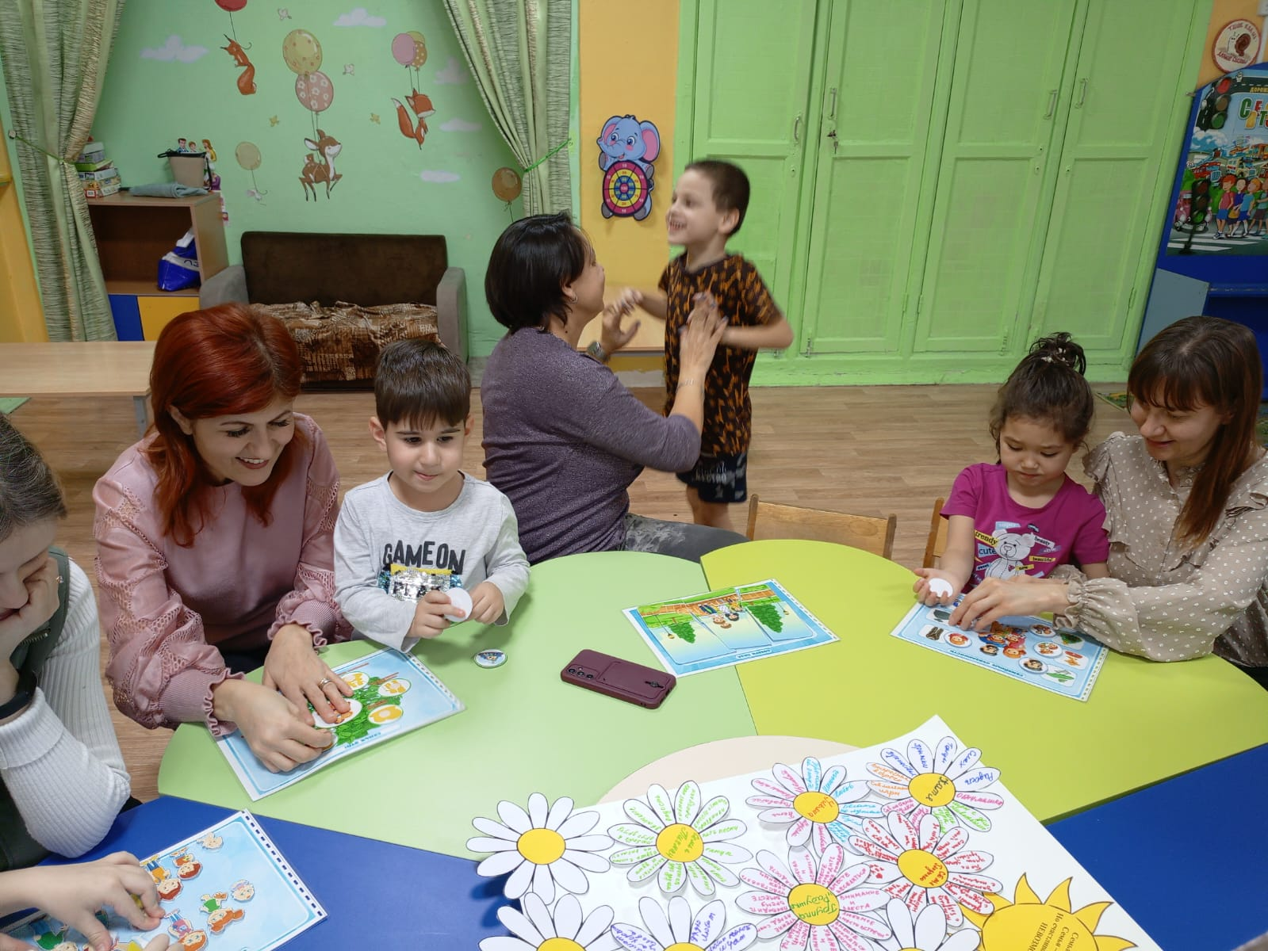

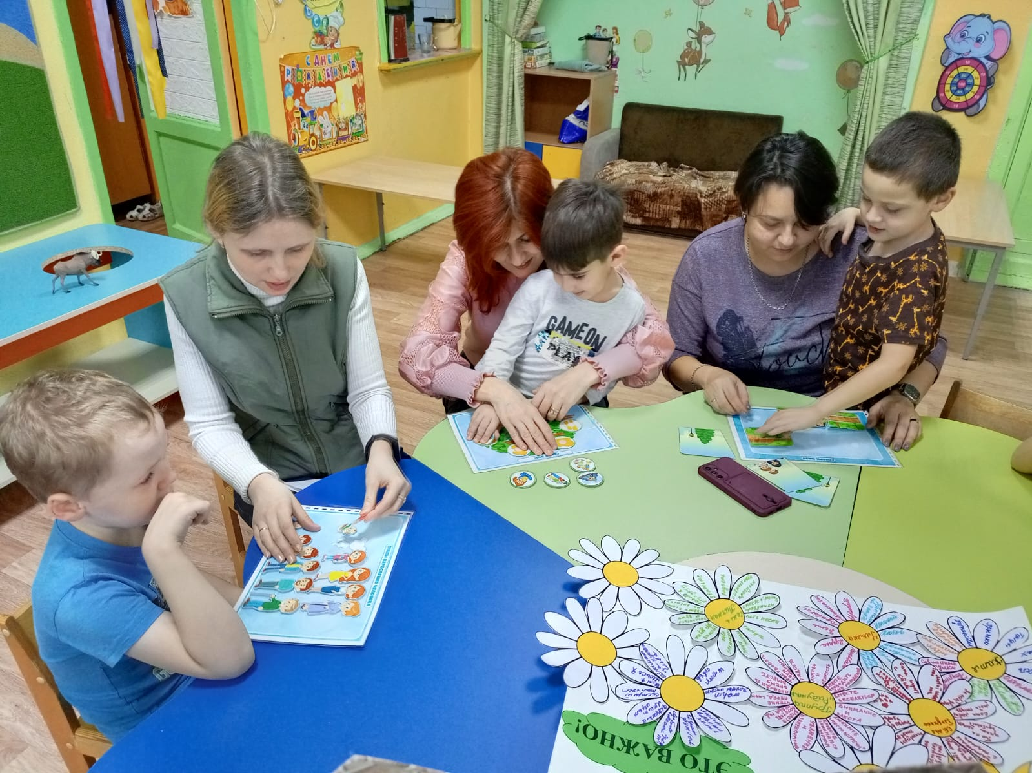

**Приложение 3**

